Web会控配置

webControl配置文档修改
修改/usr/local/hst/webControl/config/index.js 中 loginUrl 为 CES登录地址 如 https://192.168.30.129:8443
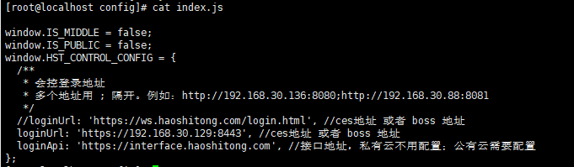

2、FMWebProxy配置修改
修改/usr/local/hst/FMWebProxy/service_config.xml 中<IsUseWss>0< /IsUseWss >值为1，修改协议地址<LocalAddr>为实际地址，端口默认是4432，如下
<LocalAddr>wss:ip:4432</LocalAddr>，仅测试证书需要如下localaddr的配置，企业如果有购买证书，安装企业购买的证书设置即可
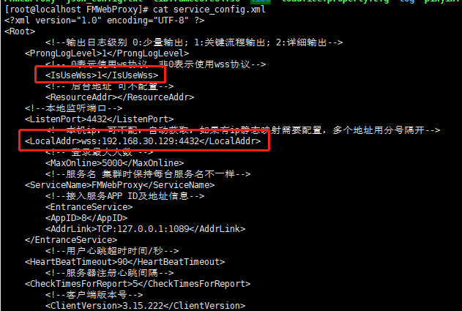

3、重启fmservice服务
systemctl stop fmservice
systemctl start fmservice

4、进入会控后台
https://ip:8444

Web会控做外网映射
需要增加的配置
进入vi /usr/local/hst/webControl/config/index.js
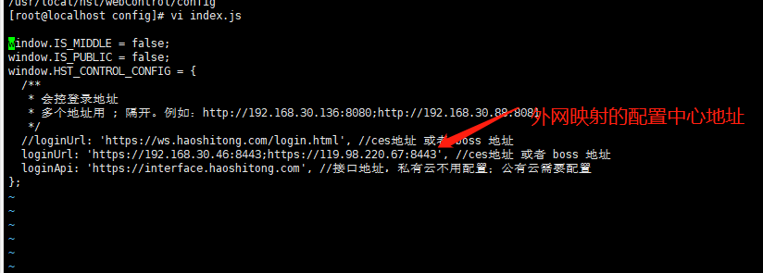

进入 vi /usr/local/hst/FMWebProxy/service_config.xml
修改ResourceAddr 为内网的配置中心地址如 https://192.168.30.147:8443
<ResourceAddr>https://192.168.30.147:8443</ResourceAddr>

备注：web会控如果需要在线状态，需要进行如下配置

将域名替换成https://ip形式
1、把脚本 放到fsp的服务器上
2、fsp服务器执行set_protocol_addr.sh wss 192.168.30.104（fsp的IP地址）
3、验证是否设置成功，正常访问https://192.168.30.104:21000/server/address?appType=24(fsp地址）
